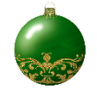
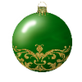
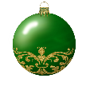
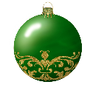

Samstag, 14.12.2024 ab 17h
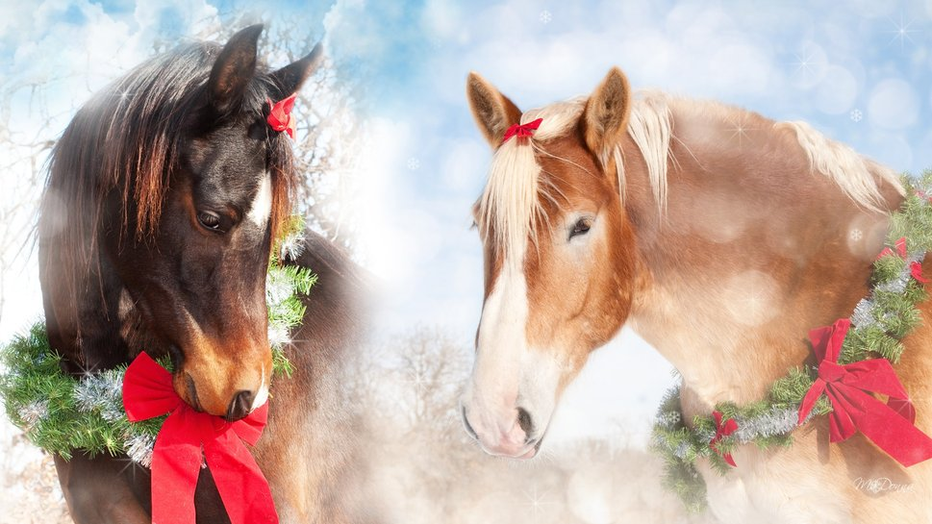
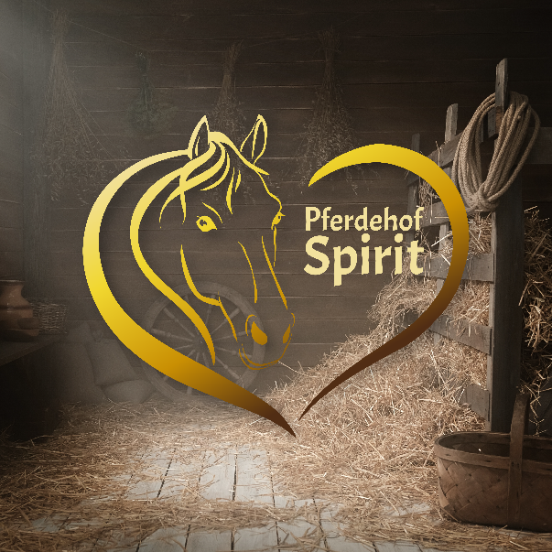
„Pferde verleihen uns die Flügel, die wir nicht haben“
Es erwartet euch ein buntes Programm mit
Quadrillereiten, Pas de deux, Springquadrillen, Ponyshow
Mit Getränken und kleinen Snacks werden wir alle gut versorgen –
bringt jedoch gerne eure Kekse oder Weihnachtsgebäck mit 


Wir freuen uns auf Euer Kommen und
wünschen eine besinnliche Adventzeit !

